INTRODUCTION A LA GESTION DES AFFAIRES
ADM1700 A

PROFESSEUR :DR SÉLI APEDOME

CHAPITRE 1 : Les gestionnaires et la gestion

Plan

1. Introduction à la gestion

2. Fonction de la gestion

3.
Compétences des gestionnaires

4. Rôles des gestionnaires

5. Défis contemporains de la gestion

Page § 2

Objectif pour l’étudiant

En complétant ce chapitre, vous devez être capables de :

qDécrire la gestion et expliquer son importance

qDéfinir et expliquer les fonctions de la gestion

qConnaître les rôles du gestionnaire et les nouveaux défis de la gestion

Page § 3

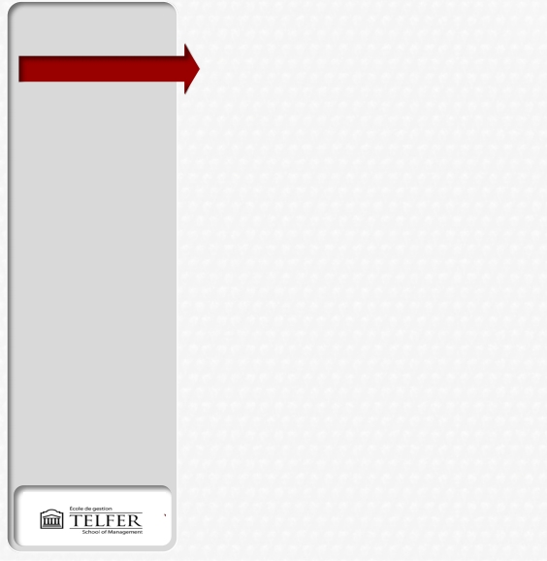Définition de la gestion

La gestion se définit comme:

§ INTRODUCTION A LA
GESTION
• Définition
• Efficacité et efficience

• FONCTION GESTION ET O
Un processus de planification, d’organisation, de direction et de
contrôle du rendement des ressources en vue d’atteindre certains
objectifs avec efficacité et efficience.

•
•
•
•
Planification
Organisation
Direction
Contrôle

La gestion est l’intégration de quatre fonctions:

ÉCHELON HIÉRARCHIQUE

§ COMPÉTENCES DES
GESTIONNAIRES
q la planification,

q l’organisation,

§ RÔLES DES GESTIONNAIRES
q La direction,

§ NOUVEAUX DÉFIS
q le contrôle.

EMPLOIS AU CANADA EN
GESTION

Page § 4

Définition de la gestion

§ INTRODUCTION A LA
§ C’est à la fois:

GESTION
• Définition
• Efficacité et efficience

• FONCTION GESTION ET O
1) un art, c’est-à-dire la mise à profit de son expérience, de ses
connaissances et de ses observations,

•
•
•
•
Planification
Organisation
Direction
Contrôle

2) une science, c’est-à-dire l’application méthodique et objective
d’un ensemble de concepts et de techniques dans l’exercice des

ÉCHELON HIÉRARCHIQUE
fonctions de gestion.

§ COMPÉTENCES DES

GESTIONNAIRES

§ RÔLES DES GESTIONNAIRES

§ NOUVEAUX DÉFIS

EMPLOIS AU CANADA EN
GESTION

Page § 5

Thank you for using Wondershare PDFelement 6.

You can only convert half of pages or up to 5 pages in the trial version.

To unlock the full version, please proceed here:

http://cbs.wondershare.com/go.php?pid=2991&m=db

